ITU-R P.533-8建议书
HF传播预测方法*
（ITU-R 223/3号研究课题）
（1978-1982-1990-1992-1994-1995-1999-2001-2005）
国际电联无线电通信全会，
考虑到
a） 对比ITU-R数据库D1的测试表明本建议书的附件1的方法具有与其他更复杂方法类似的精度；
b） 为了该方法的实际应用需要发送和接收天线的性能特性方面的信息**;
c） 已用公式表示了相关的计算机编码且无线电通信局已可使用，
建议
1 附件1中的信息应用于频率在2和30 MHz之间的天波传播的计算机预测;
2 主管部门和ITU-R应努力改进预测方法，以改善操作的简便程度和提高精度。

附 件 1
目 录
1 引言
2 控制点的位置
3 基本和工作最高可用频率
3.1 基本最高可用频率
3.2 E层临界频率（foE）
3.3 E层基本MUF
3.4 F2层特性
3.5 F2层基本MUF

3.5.1 最低阶模
3.5.1.1 路径长达d_{max}（km）
3.5.1.2 路径大于d_{max}（km）
3.5.2 高阶模（路径长达9 000 km）
3.5.2.1 路径长达d_{max}（km）
3.5.2.2 路径大于d_{max}（km）
3.6 路径工作MUF
4 E层最高屏蔽频率（fs）
5 中间天波场强
5.1 路径长达7 000 km
5.1.1 模的考虑
5.1.2 仰角
5.1.3 场强确定
5.1.4 时延
5.2 路径长于9 000 km
5.3 路径在7 000和9 000 km之间
6 中间可用接收机功率
7 月中间信噪比
8 对其他时间百分数的天波场强、可用接收机信号功率和信噪比
9 最低可用频率（LUF）
10 基本电路可靠性（BCR）
1 引言
这一用于约2 MHz和30 MHz频率之间可靠性和兼容性估算的传播预测方法，是由ex-CCIR的临时工作组6/12于1983年首次提出的，此后为了规划将HF波段分配给广播业务，由ex-CCIR、ITU-R、广播和其他组织在世界无线电管理大会的第二次会议（1987年，日内瓦）（WARC HFBC-87）上进行了更细致的考虑。该程序对长达7 000 km的路径进行了射线路径分析，超过9 000 km时应用了从拟合到测量数据的组合模经验公式，在7 000-9 000 km距离范围内则是这两种方法的平滑过渡。
确定了月中间基本MUF、入射天波场强和来自给定增益的无损耗接收天线的可用接收机功率。信号强度对照ITU-R测量数据库进行了标准化。该方法需要确定若干电离层特性和在规定的“控制点”的传播参数。
2 控制点的位置
假设传播是沿发射机和接收机位置之间的大圆路径通过E模（直至4 000 km范围）和F2模（对所有距离）进行的。根据路径长度和反射层，选择的控制点示于表1中。
表1
确定基本MUF、E层屏蔽、射线路径镜反射高度和电离层吸收的控制点的位置
a）基本MUF和相关的电子回转频率
路径长度D  (km) | E模 | F2模
0<D≤2 000 | M | M
2 000<D≤4 000 | T+1 000，R–1 000 | –
2 000<D≤d_{max} | – | M
D>d_{max} | – | T+d₀/2,R–d₀/2

b）E层屏蔽
路径长度D  (km) | F2模
0<D≤2 000 | M
2 000<D<9 000 | T+1 000，R–1 000

c）射线路径镜反射高度
路径长度D  (km) | F2模
0<D≤d_{max} | M
d_{max}<D<9 000 | T+d₀/2，M，R–d₀/2

d）电离层吸收和相关的电子回转频率
路径长度D  (km) | E模 | F2模
0<D≤2 000 | M | M
2 000<D≤4 000 | T+1 000，M，R–1 000 | –
2 000<D≤d_{max} | – | T+1 000，M，R–1 000
d_{max}<D<9 000 | – | T+1 000，T+d₀/2，M，  R–d₀/2，R–1 000
M： 路径中间点
T： 发射机位置
R： 接收机位置
d_{max}： F2模的最大跳跃长度
d₀： 最低阶模的跳跃长度
距离单位为km。

3 基本和工作最高可用频率
估算工作MUF、无线电业务允许的可接受的最高工作频率分为两个步骤：第一步，从对电离层参数的考虑估算基本MUF，第二步，确定允许频率在MUF之上的传播机制的校正因子。
3.1 基本最高可用频率
根据相应的电离层临界频率和一个对应跳跃长度的因子估算各种传播模式的基本MUF。在考虑E模和F2模二者时，最低阶E模和F2模的较高的两个基本MUF给出路径的基本MUF。
3.2 E层临界频率(foE)
foE按照ITU-R P.1239建议书的规定确定。
3.3 E层基本MUF
在表1a）所提示的控制点估算foE且对于2 000-4 000 km的路径长度选择较低的值。那么在长度大于D的路径n跳E模的基本MUF由下式给出：
$n E(D)\text{MUF} = \text{foE} ⋅ \text{sec} i_{\text{110}}$ i₁₁₀ (1)
其中i₁₁₀是一跳长度d=D/n的110 km的半跳镜反射高度的入射角。
路径的E层基本MUF是对最低阶E模的E（D）MUF值。
3.4 F2层特性
电离层特性的数值表示foF2和M（3000）F2，当太阳—指数值R₁₂=0和100时，每个月的这一数值出自于ITU-R P.1239建议书，其中磁场是在300 km高度估算的。对于所需要的倍数和表1a）所给出的控制点，奥斯陆系数用于确定这些值。在R₁₂=0和150之间对主要的指数值应用线性内插或外插（见ITU-R P.371建议书)。对较高的太阳黑子活动，仅在foF2的情况R₁₂设置为等于150。
3.5 F2层基本MUF
3.5.1 最低阶模
3.5.1.1 路径长达d_{max}（km）
最低阶模的阶数n₀利用由以下公式在半路径控制点推导出的镜反射高度h_{r}通过几何考虑来确定：
$h_{r} = \frac{1 \text{490}}{M(\text{3000})F2} − \text{176} \text{km} 或 \text{500} \text{km,} \text{选较小者}$ (2)
对该模，F2层基本MUF也是该路径的F2层基本MUF，计算公式为：
$n_{0} F2(D)\text{MUF} = \left[1 + \left(\frac{C_{d}}{C_{\text{3000}}}\right) (B − 1)\right] ⋅ \text{foF}2 + \frac{f_{H}}{2} \left(1 − \frac{d}{d_{\text{max}}}\right)$ (3)
其中：
f_{H}： 在300 km高度对表1a）中给出的各适当控制点算出的电子回转频率的值
$C_{d}=0\text{.}\text{74}−0\text{.}\text{591} Z−0\text{.}\text{424}Z^{2}−0\text{.}\text{090}Z^{3}+0\text{.}\text{088}Z^{4}+0\text{.}\text{181}Z^{5}+0\text{.}\text{096}Z^{6}$ (4)
其中$Z=1−2d/{d_{\text{max}}}$
$d_{\text{max}}=4\text{780}+\left(\text{12610}+{\text{2140}}/{x^{2}}−{\text{49720}}/{x^{4}}+{\text{688900}}/{x^{6}}\right) \left(1/B−0\text{.}\text{303}\right)$ (5)
$B = M(\text{3000})F2 – 0\text{.}\text{124} + [[M(\text{3000})F2]^{2}–4] ⋅ \left[0\text{.}\text{0215} + 0\text{.}\text{005} \text{sin} \left(\frac{7\text{.}\text{854}}{x} – 1\text{.}\text{9635}\right)\right]$ (6)
其中：
d = D/n₀和d_{max}，单位都为km
C₃ ₀₀₀： 当D=3 000 km时的C_{d}的值
x = foF2/foE或2，选较大者
foE的计算如§3.3中所述。
3.5.1.2 路径大于d_{max}(km)
对于路径长度D的最低阶模n₀ F2（D）MUF的基本MUF，其值等于由公式（3）对表1a）中给的两个控制点确定出的F2（d_{max}）MUF值中的较低值。它也是路径的基本MUF。
3.5.2 高阶模(路径长达9 000 km)
3.5.2.1 路径长达d_{max}(km)
一个n跳模的F2层基本MUF，对于跳跃长度d=D/n，在表1a）中给的半路径控制点对利用公式（3）至（6）计算。
3.5.2.2 路径大于d_{max}(km)
一个n跳模的F2层基本MUF，根据F2（d_{max}）MUF与一个取决于公式中模的各跳跃长度和最低可能阶模的距离比例因数计算。
$n \text{F2}(D)\text{MUF} = F2(d_{\text{max}})\text{MUF} ⋅ M_{n} / M_{n_{0}}$ (7)
其中M_{n}/M_{n0}由公式（3）推导如下：
$\frac{M_{n}}{M_{n_{0}}} = \frac{n F2(d)\text{MUF}}{n_{0} F2(D)\text{MUF}}$ (8)
选择在表1a）的两个控制点计算出的较低的值。
3.6 路径工作MUF
路径工作MUF对于F2模是较大的工作MUF，而对于E模就是工作MUF。对于F2模，工作MUF=基本MUF。其中R_{op}由ITU-R P.1240建议书的表1给出。对于E模，工作MUF等于基本MUF。
对于超过工作天数10%的MUF的估算用因子1.15乘以中间工作MUF来得到，而对于90%的天数的，则用ITU-R P.1240建议书第7节表2中F模情况所给出的适当因子相乘后得到。在E模的场合，合适的因子分别为1.05和0.95。
4 E层最高屏蔽频率(fs)
F2模的E层屏蔽频率考虑的是长达9 000 km的路径。路径中点的foE值（对于长达2 000 km的路径），或路径的各端两个1 000 km的控制点中foE值较大的一个（对于大于2 000 km的路径），用于进行最大屏蔽频率的计算（见表1b））。
$f_{s}=1\text{.}\text{05} \text{foE} \text{sec} i$ (9)
而：
$i = \text{arcsin} \left(\frac{R_{0} \text{cos} Δ_{F}}{R_{0} + h_{r}}\right)$ (10)
其中：
i： 高度hr=110 km时的倾角
R₀： 地球半径，6 371 km
∆F： F2层模的仰角(由公式（11）计算)。
5 中间天波场强
预测场强是月内所有天数的月中值。
5.1 路径长达7 000 km
5.1.1 模的考虑
选择了多达3种的E模（仅对长达4 000 km的路径）和多达6种的F2模，每种都满足以下所有各条准则：
E模 — 是跳跃长度长达2 000 km的最低阶模，或是后面两个较高阶模之一；
— 对于从高度h_{r}=110 km的镜反射，从公式（11）算出的仰角≥3°。
F2模 — 是一跳长度长达d₀（km）的最低阶模或后面五个较高阶模之一；
— 对于由公式（2）确定的高度h_{r}的镜反射，从公式（11）算出的仰角≥3°，公式（2）中M（3 000）F2是在半路径（路径长达d_{max}（km））或在foF2具有较低值时表1c）给出的控制点处估算的（路径d_{max}达到9 000 km）；
— 具有按§4所述估算出的比工作频率低的E层最高屏蔽频率。
5.1.2 仰角
仰角适用于包括那些高于基本MUF的所有频率，由下式算出：
$Δ = \text{arctan} \left(\text{cot} \frac{d}{2 R_{0}} – \frac{R_{0}}{R_{0} + h_{r}} \text{cosec} \frac{d}{2 R_{0}}\right)$ (11)
其中：
d： 用d=D/n算出的n跳模的跳跃长度
h_{r}： 等效平面镜反射高度
对于E模，h_{r}=110 km
对于F2模，h_{r}看作是时间、位置和跳跃长度的函数。

对于F2模的镜反射高度h_{r}计算如下，其中：
$x=\text{foF}2/{\text{foE }}而 H = \frac{1 \text{490}}{M(\text{3000})F2 + ΔM} – \text{316}$且$x=\text{foF}2/{\text{foE }}而 H = \frac{1 \text{490}}{M(\text{3000})F2 + ΔM} – \text{316}$
$ΔM = \frac{0\text{.}\text{18}}{y – 1\text{.}4} + \frac{0\text{.}\text{096}(R_{\text{12}} – \text{25})}{\text{150}}$
且 y=x或1.8，选较大者。
a） 对于x>3.33和x_{r}=f/foF2≥1，其中f是波频率：
h_{r}=h或800 km，选较小者 (12)
其中：
h = A₁ + B₁2.4^{−a} 对于B₁和a≥0
否则 = A₁ + B₁
而 A₁ = 140 + (H − 47)E₁
$B_{1}=\text{150}+\left(H−\text{17}\right)F_{1}−A_{1}$
$E_{1}=−0\text{.}\text{09707}x_{r}^{3}+0\text{.}\text{6870}x_{r}^{2}−0\text{.}\text{7506}x_{r}+0\text{.}6$
F₁则为：
$\begin{aligned}F_{1}=−1\text{.}\text{862}x_{r}^{4}+\text{12}\text{.}\text{95}x_{r}^{3}−\text{32}\text{.}\text{03}x_{r}^{2}+\text{33}\text{.}\text{50}x_{r}−\text{10}\text{.}\text{91} \left(当x_{r}≤1\text{.}\text{71}时\right) \\ F_{1}=1\text{.}\text{21}+0\text{.}2x_{r} \left(当x_{r}>1\text{.}\text{71}时\right)\end{aligned}$
对于x_{r}≤1.71
对于x_{r}>1.71
且 a随距离d和跳跃距离d_{s}而变化：
$$a=(d−d_{s})/(H+\text{140})$$
$$\text{其中}:d_{s}=\text{160}+(H+\text{43}) G$$
$$G=−2\text{.}\text{102}x_{r}^{4}+\text{19}\text{.}\text{50}x_{r}^{3}−\text{63}\text{.}\text{15}x_{r}^{2}+\text{90}\text{.}\text{47}x_{r}−\text{44}\text{.}\text{73} \text{对于}x_{r}≤3\text{.}7$$
$G=\text{19}\text{.}\text{25}$ $\text{对于}x_{r}>3\text{.}7$
b) 对于x>3.33和xr<1：
h_{r}=h或800 km，选较小者 (13)
其中：
$h=A_{2}+B_{2}b \text{对于}B_{2}≥0$
否则 $=A_{2}+B_{2}$
而 $A_{2}=\text{151}+(H−\text{47})E_{2}$
$B_{2}=\text{141}+(H−\text{24})F_{2}−A_{2}$
$E_{2}=0\text{.}\text{1906}Z^{2}+0\text{.}\text{00583} Z+0\text{.}\text{1936}$
$F_{2}=0\text{.}\text{645}Z^{2}+0\text{.}\text{883} Z+0\text{.}\text{162}$
其中：Z=x_{r}或0.1，选较大者，且b随归一化的距离df、Z和H而变化：
$b=−7\text{.}\text{535}d_{f}^{4}+\text{15}\text{.}\text{75}d_{f}^{3}−8\text{.}\text{834}d_{f}^{2}−0\text{.}\text{378}d_{f}+1$
其中：$d_{f} = \frac{0\text{.}\text{115} d}{Z(H + \text{140})} 或 0\text{.}\text{65}; \text{选较小者}$
c) 对于x ≤ 3.33：
$h_{r}=\text{115}+H J+U d 或 \text{800} \text{km}, \text{选较小者}$ (14)
而 $J=−0\text{.}\text{7126}y^{3}+5\text{.}\text{863}y^{2}−\text{16}\text{.}\text{13}y+\text{16}\text{.}\text{07}$
且 $U=8×{\text{10}}^{−5}(H−\text{80})(1+\text{11}y^{−2\text{.}2})+1\text{.}2×{\text{10}}^{−3}Hy^{−3\text{.}6}$
在路径长达d_{max}（km）的情况下，h_{r}在路径中点估算，对较长路径要对表1c）给出的所有控制点进行估算且用平均值。

5.1.3 场强确定
对于在§5.1.1中选择的每一个模w，中间场强计算如下：
$E_{\text{tw}}=\text{136}\text{.}6+P_{t}+\text{20}\text{log}f−L_{t} \text{dB}(1 {μV}/m)$ (15)
其中：
f： 发射频率（MHz）
P_{t}： 发射机功率（dB（1 kW））
L_{t}： 对于所考虑模的射线路径传输损耗，由下式计算：
$L_{t}=\text{32}\text{.}\text{45}+\text{20}\text{log}f+\text{20}\text{log}p'−G_{t}+L_{i}+L_{m}+L_{g}+L_{h}+L_{z}$ (16)
而：
p′： 有效斜距（km）
$p^{'} = 2R_{0}\sum_{1}^{n}{\left[\frac{\text{sin} \left(d/2R_{0}\right)}{\text{cos} \left[Δ\text{} + \text{}\left(d/2R_{0}\right)\right]}\right]}$ (17)
G_{t}： 在要求的方位角和相对于各向同性天线的仰角（Δ）下的发射天线增益（dB）
L_{i}： 由下式计算的n跳模的吸收损耗（dB）
$L_{i}=\frac{n\left(1 + 0\text{.}\text{0067}R_{\text{12}}\right) ⋅ \text{sec} i}{{\left(f+f_{L}\right)}^{2}} ⋅ \frac{1}{k} \sum_{j = 1}^{k}{{\text{AT}}_{\text{noon}} ⋅ \frac{F(χ_{j})}{F(χ_{\text{jnoon}})} ⋅ ϕ_{n}\left(\frac{f_{v}}{\text{foE}}\right)}$ (18)
而：
$F\left(χ\right)={\text{cos}}^{p}\left(0\text{.}\text{881}χ\right) 或0\text{.}\text{02}, \text{选较大者}$ (19)
其中：
$f_{v}=f \text{cos} i$ (20)
且
i： 110 km处的倾角
K ： 控制点的数量（来自表1d））
f_{L} ： 在表1d）所给出的控制点处确定的电子回转频率的平均值，约为100 km高度的地 球磁场的纵向分量
χ_{j} ： 第j个控制点处的太阳天顶角或102°，取较小者。对公式中要考虑的月份中间时 间因素合并在该参数的计算中
χ_{jnoon} ： 当地午间的χ_{j}值
AT_{noon} ： 当地午间且R₁₂=0时的吸收因子，从图1得知是地理纬度和月份的函数
ϕ_{n}$\begin{aligned}ϕ_{n}\left(\frac{f_{v}}{\text{foE}}\right) \\ \end{aligned}$： 吸收层穿透因子，从图2得知是等效垂直入射波频率fv与foE之比的函数
p： 日吸收指数，从图3得知是修正倾斜纬度（见ITU-R P.1239建议书的附件1）和 月份的函数
对于在基本MUF以上的频率，吸收随频率持续变化，且应在与计算基本MUF时相同的射线路径的假设下计算。
L_{m}： “MUF以上”的损耗。
对频率f等于或小于给定模的基本MUF（f_{b}）时：
$L_{m}=0$ (21)
对于E模，当f > f_{b}时：
$L_{m} =\text{130} {\left[\left(f/{f_{b}}\right) – 1\right]}^{2} \text{dB}$ (22)
或81 dB，选较小者。
对于F2模，当f >f_{b}时：
$L_{m}=\text{36} {\left[\left({\text{f/f}}_{b}\right) – 1\right]}^{1/2} \text{dB}$ (23)
或62 dB，选较小者。
L_{g}： 在中间反射点的地面反射损耗的总和
对n跳模：
$L_{g}=2\left(n−1\right) \text{dB}$ (24)
L_{h}： 考虑到极光和其他信号损耗的因子，由表2给出。各值根据对应位置在78.5°N、68.2°W的地心偶极子的地磁纬度G_{n}（赤道的N或S）和当地时间t计算：采用了表1d）控制点的平均值。
在北半球，冬天选取12月至下一年2月，春分秋分时选取3至5月和9至11月，而夏季选取6至8月。在南半球，冬季和夏季的月份正好与北半球相反。
对于G_{n}<42.5°，L_{h}=0 dB
L_{z}： 本项包括了不另外包括在该方法中的天波传播的那些影响。目前建议此值为9.9 dB（也见§5.2所给出的L_{y}的定义）。
图1
吸收因子AT_{noon}
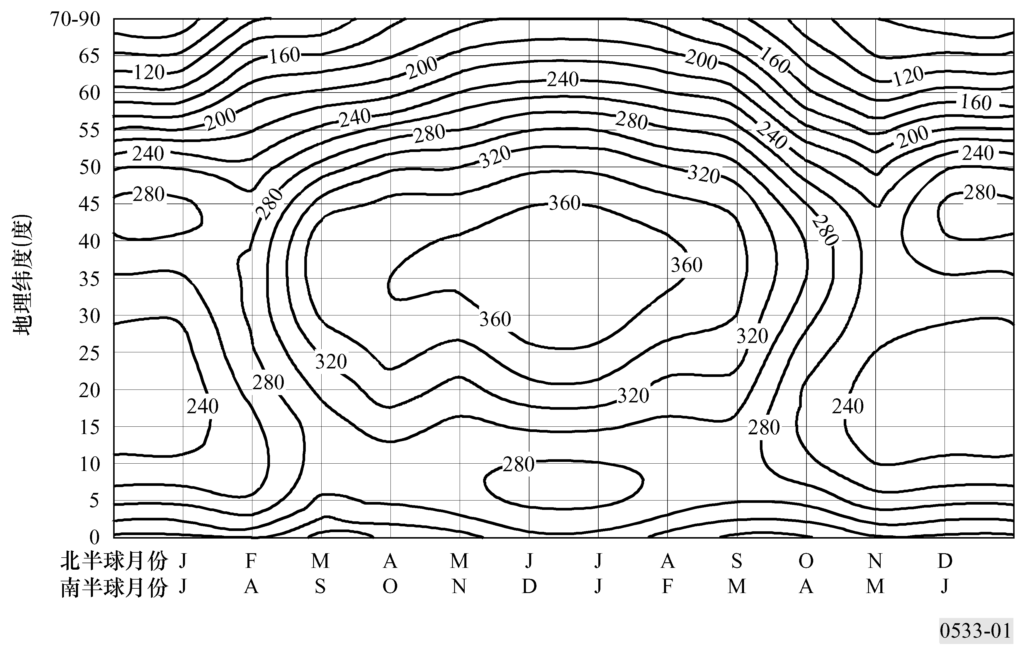

图2
吸收层穿透因子ϕ_{n}$\begin{aligned}ϕ_{n}\left(\frac{f_{v}}{\text{foE}}\right) \\ \end{aligned}$
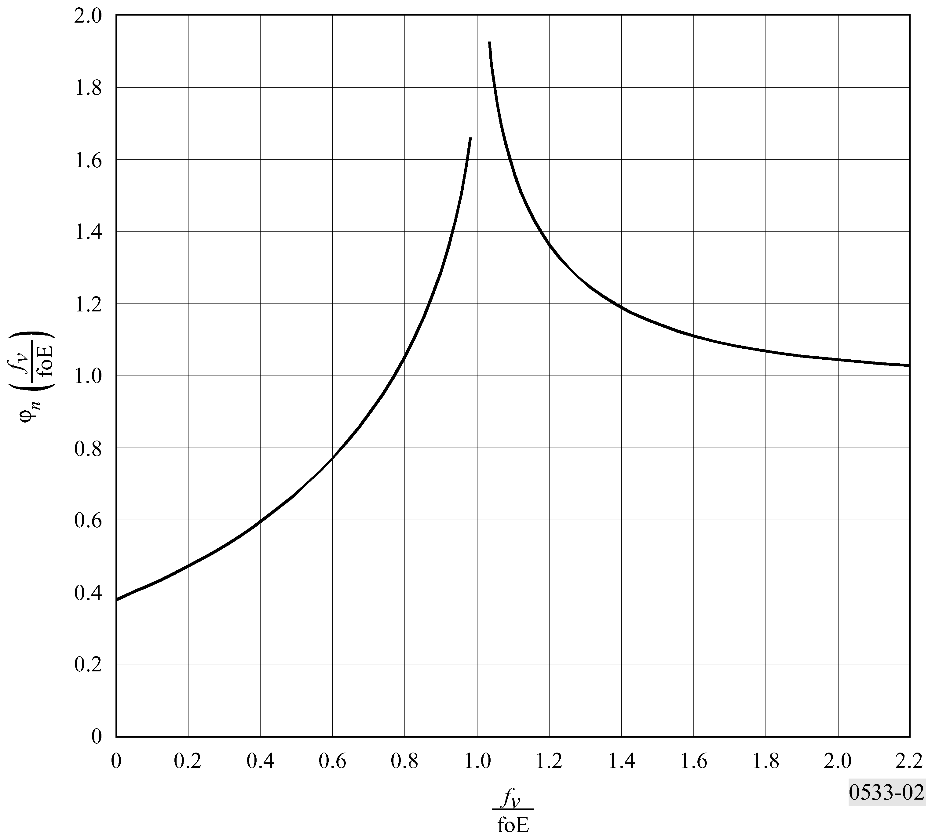
图3
日吸收指数p
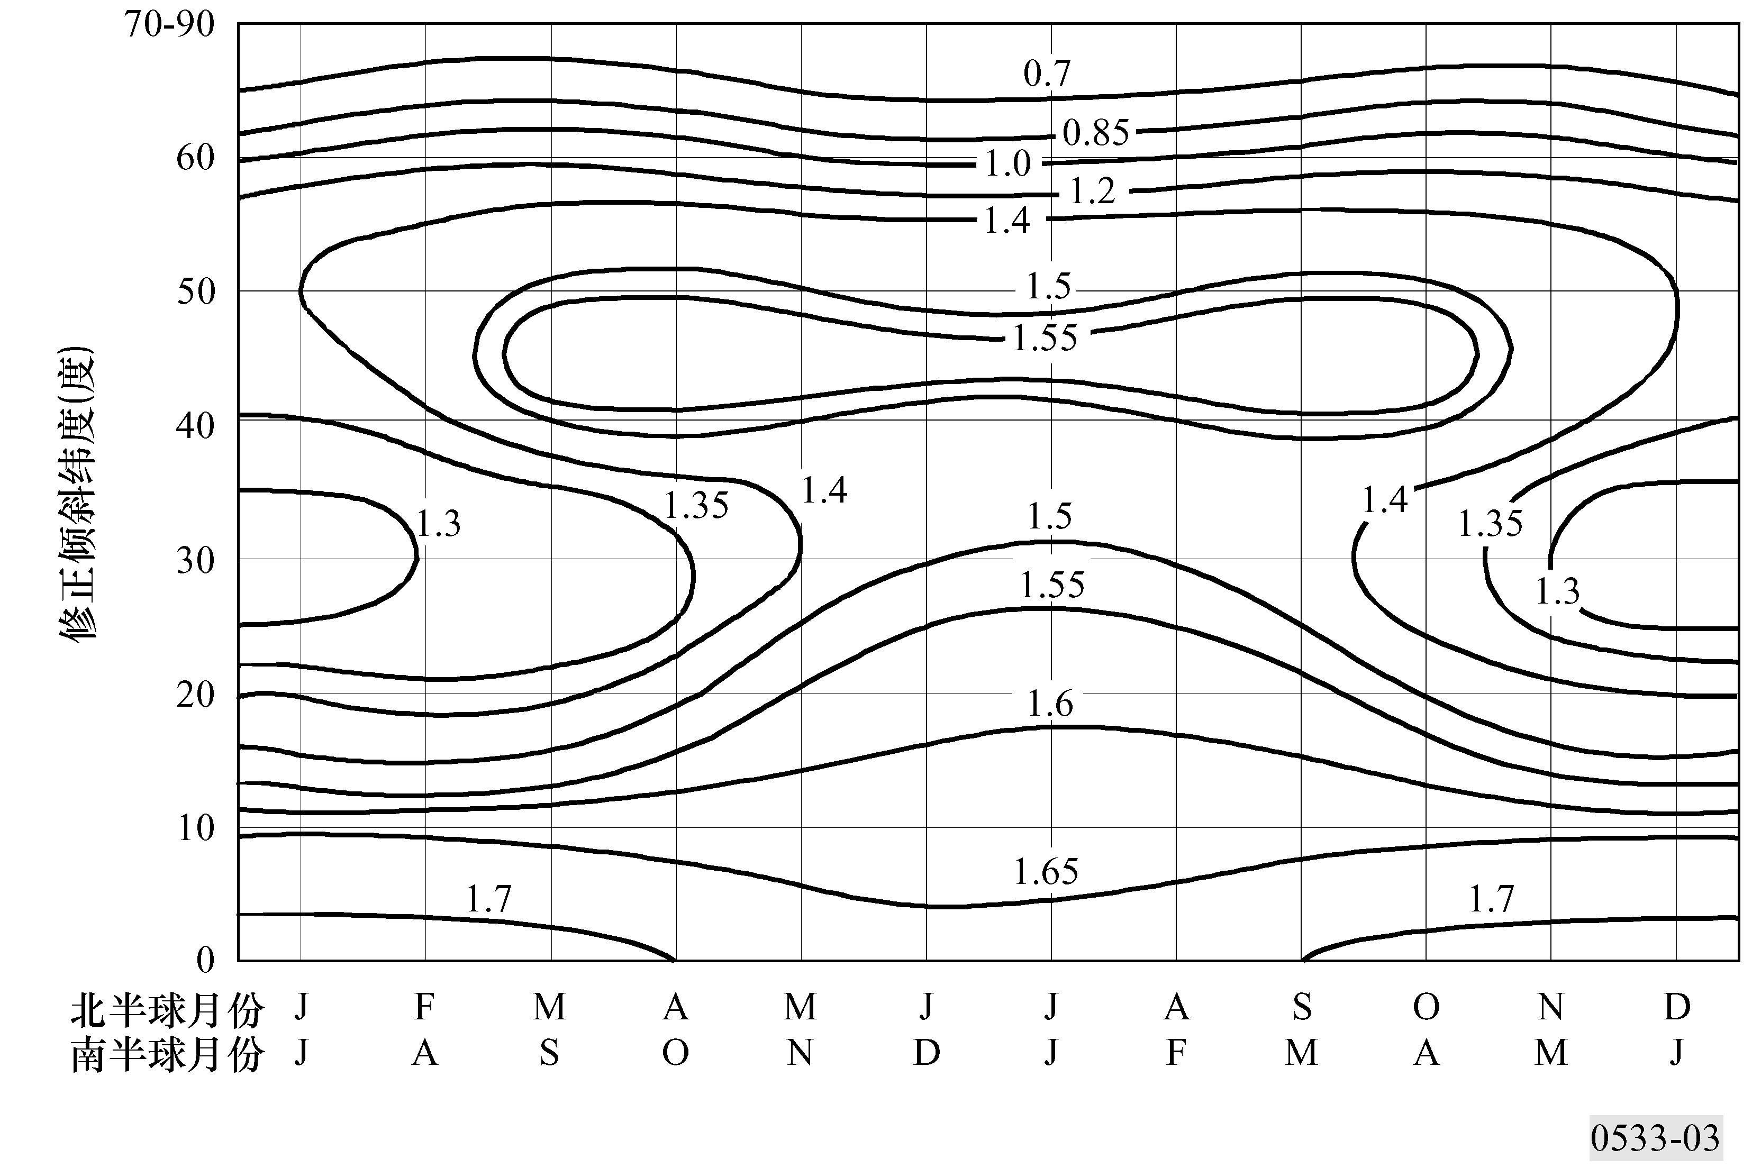
如果不把由E层引起的模屏蔽当回事，合成等效中间天波场强E_{ts}就看做是N模的和方根场强，其中N包含3个选出的最强的F2模，且在路径长度长达4 000 km的情况下，两个最强的E模即：
$E_{\text{ts}} = \text{10} {\text{log}}_{\text{10}} \sum_{w = 1}^{N}{{\text{10}}^{{E_{\text{tw}}}/{\text{10}}}}\text{ dB}\left(1{μV}/m\right)$ (25)
表2
给出极光信号损耗和其他信号损耗的L_{h}值(dB)
 | a）传输距离小于或等于2 500 km
 | 半路径当地时间t
 | 01≤t<04 | 04≤t<07 |  | 07≤t<10 |  | 10≤t<13 |  | 13≤t<16 |  | 16≤t<19 |  | 19≤t<22 |  | 22≤t<01
G_{n} |  |  |  |  |  |  |  |  |  |  |  |  |  |  |  |  | 冬  季
77.5º≤Gn | 2.0 |  | 6.6 |  | 6.2 |  | 1.5 |  | 0.5 |  | 1.4 |  | 1.5 |  | 1.0
72.5º≤G_{n}<77.5º | 3.4 |  | 8.3 |  | 8.6 |  | 0.9 |  | 0.5 |  | 2.5 |  | 3.0 |  | 3.0
67.5º≤G_{n}<72.5º | 6.2 |  | 15.6 |  | 12.8 |  | 2.3 |  | 1.5 |  | 4.6 |  | 7.0 |  | 5.0
62.5º≤G_{n}<67.5º | 7.0 |  | 16.0 |  | 14.0 |  | 3.6 |  | 2.0 |  | 6.8 |  | 9.8 |  | 6.6
57.5º≤G_{n}<62.5º | 2.0 |  | 4.5 |  | 6.6 |  | 1.4 |  | 0.8 |  | 2.7 |  | 3.0 |  | 2.0
52.5º≤G_{n}<57.5º | 1.3 |  | 1.0 |  | 3.2 |  | 0.3 |  | 0.4 |  | 1.8 |  | 2.3 |  | 0.9
47.5º≤G_{n}<52.5º | 0.9 |  | 0.6 |  | 2.2 |  | 0.2 |  | 0.2 |  | 1.2 |  | 1.5 |  | 0.6
42.5º≤G_{n}<47.5º | 0.4 |  | 0.3 |  | 1.1 |  | 0.1 |  | 0.1 |  | 0.6 |  | 0.7 |  | 0.3
77.5º≤Gn | 1.4 |  | 2.5 |  | 7.4 |  | 3.8 |  | 1.0 |  | 2.4 |  | 2.4 |  | 3.3 |  | 春  分  秋  分
72.5º≤G_{n}<77.5º | 3.3 |  | 11.0 |  | 11.6 |  | 5.1 |  | 2.6 |  | 4.0 |  | 6.0 |  | 7.0
67.5º≤G_{n}<72.5º | 6.5 |  | 12.0 |  | 21.4 |  | 8.5 |  | 4.8 |  | 6.0 |  | 10.0 |  | 13.7
62.5º≤G_{n}<67.5º | 6.7 |  | 11.2 |  | 17.0 |  | 9.0 |  | 7.2 |  | 9.0 |  | 10.9 |  | 15.0
57.5º≤G_{n}<62.5º | 2.4 |  | 4.4 |  | 7.5 |  | 5.0 |  | 2.6 |  | 4.8 |  | 5.5 |  | 6.1
52.5º≤G_{n}<57.5º | 1.7 |  | 2.0 |  | 5.0 |  | 3.0 |  | 2.2 |  | 4.0 |  | 3.0 |  | 4.0
47.5º≤G_{n}<52.5º | 1.1 |  | 1.3 |  | 3.3 |  | 2.0 |  | 1.4 |  | 2.6 |  | 2.0 |  | 2.6
42.5º≤G_{n}<47.5º | 0.5 |  | 0.6 |  | 1.6 |  | 1.0 |  | 0.7 |  | 1.3 |  | 1.0 |  | 1.3
77.5º≤Gn | 2.2 |  | 2.7 |  | 1.2 |  | 2.3 |  | 2.2 |  | 3.8 |  | 4.2 |  | 3.8 |  | 夏  季
72.5º≤G_{n}<77.5º | 2.4 |  | 3.0 |  | 2.8 |  | 3.0 |  | 2.7 |  | 4.2 |  | 4.8 |  | 4.5
67.5º≤G_{n}<72.5º | 4.9 |  | 4.2 |  | 6.2 |  | 4.5 |  | 3.8 |  | 5.4 |  | 7.7 |  | 7.2
62.5º≤G_{n}<67.5º | 6.5 |  | 4.8 |  | 9.0 |  | 6.0 |  | 4.8 |  | 9.1 |  | 9.5 |  | 8.9
57.5º≤G_{n}<62.5º | 3.2 |  | 2.7 |  | 4.0 |  | 3.0 |  | 3.0 |  | 6.5 |  | 6.7 |  | 5.0
52.5º≤G_{n}<57.5º | 2.5 |  | 1.8 |  | 2.4 |  | 2.3 |  | 2.6 |  | 5.0 |  | 4.6 |  | 4.0
47.5º≤G_{n}<52.5º | 1.6 |  | 1.2 |  | 1.6 |  | 1.5 |  | 1.7 |  | 3.3 |  | 3.1 |  | 2.6
42.5º≤G_{n}<47.5º | 0.8 |  | 0.6 |  | 0.8 |  | 0.7 |  | 0.8 |  | 1.6 |  | 1.5 |  | 1.3

表2
给出极光信号损耗和其他信号损耗的L_{h}值(dB)
 | b）传输距离大于2 500 km
 | 半路径当地时间t
 | 01≤t<04 | 04≤t<07 | 07≤t<10 | 10≤t<13 | 13≤t<16 | 16≤t<19 | 19≤t<22 | 22≤t<01
G_{n} |  |  |  |  |  |  |  |  | 冬  季
77.5º≤G_{n} | 1.5 | 2.7 | 2.5 | 0.8 | 0.0 | 0.9 | 0.8 | 1.6 | 冬  季
72.5º≤G_{n}<77.5º | 2.5 | 4.5 | 4.3 | 0.8 | 0.3 | 1.6 | 2.0 | 4.8 | 冬  季
67.5º≤G_{n}<72.5º | 5.5 | 5.0 | 7.0 | 1.9 | 0.5 | 3.0 | 4.5 | 9.6 | 冬  季
62.5º≤G_{n}<67.5º | 5.3 | 7.0 | 5.9 | 2.0 | 0.7 | 4.0 | 4.5 | 10.0 | 冬  季
57.5º≤G_{n}<62.5º | 1.6 | 2.4 | 2.7 | 0.6 | 0.4 | 1.7 | 1.8 | 3.5 | 冬  季
52.5º≤G_{n}<57.5º | 0.9 | 1.0 | 1.3 | 0.1 | 0.1 | 1.0 | 1.5 | 1.4 | 冬  季
47.5º≤G_{n}<52.5º | 0.6 | 0.6 | 0.8 | 0.1 | 0.1 | 0.6 | 1.0 | 0.5 | 冬  季
42.5º≤G_{n}<47.5º | 0.3 | 0.3 | 0.4 | 0.0 | 0.0 | 0.3 | 0.5 | 0.4 | 冬  季
77.5º≤G_{n} | 1.0 | 1.2 | 2.7 | 3.0 | 0.6 | 2.0 | 2.3 | 1.6 | 春  分  秋  分
72.5º≤G_{n}<77.5º | 1.8 | 2.9 | 4.1 | 5.7 | 1.5 | 3.2 | 5.6 | 3.6 | 春  分  秋  分
67.5º≤G_{n}<72.5º | 3.7 | 5.6 | 7.7 | 8.1 | 3.5 | 5.0 | 9.5 | 7.3 | 春  分  秋  分
62.5º≤G_{n}<67.5º | 3.9 | 5.2 | 7.6 | 9.0 | 5.0 | 7.5 | 10.0 | 7.9 | 春  分  秋  分
57.5º≤G_{n}<62.5º | 1.4 | 2.0 | 3.2 | 3.8 | 1.8 | 4.0 | 5.4 | 3.4 | 春  分  秋  分
52.5º≤G_{n}<57.5º | 0.9 | 0.9 | 1.8 | 2.0 | 1.3 | 3.1 | 2.7 | 2.0 | 春  分  秋  分
47.5º≤G_{n}<52.5º | 0.6 | 0.6 | 1.2 | 1.3 | 0.8 | 2.0 | 1.8 | 1.3 | 春  分  秋  分
42.5º≤G_{n}<47.5º | 0.3 | 0.3 | 0.6 | 0.6 | 0.4 | 1.0 | 0.9 | 0.6 | 春  分  秋  分
77.5º≤Gn | 1.9 | 3.8 | 2.2 | 1.1 | 2.1 | 1.2 | 2.3 | 2.4 | 夏  季
72.5º≤G_{n}<77.5º | 1.9 | 4.6 | 2.9 | 1.3 | 2.2 | 1.3 | 2.8 | 2.7 | 夏  季
67.5º≤G_{n}<72.5º | 4.4 | 6.3 | 5.9 | 1.9 | 3.3 | 1.7 | 4.4 | 4.5 | 夏  季
62.5º≤G_{n}<67.5º | 5.5 | 8.5 | 7.6 | 2.6 | 4.2 | 3.2 | 5.5 | 5.7 | 夏  季
57.5º≤G_{n}<62.5º | 2.8 | 3.8 | 3.7 | 1.4 | 2.7 | 1.6 | 4.5 | 3.2 | 夏  季
52.5º≤G_{n}<57.5º | 2.2 | 2.4 | 2.2 | 1.0 | 2.2 | 1.2 | 4.4 | 2.5 | 夏  季
47.5º≤G_{n}<52.5º | 1.4 | 1.6 | 1.4 | 0.6 | 1.4 | 0.8 | 2.9 | 1.6 | 夏  季
42.5º≤G_{n}<47.5º | 0.7 | 0.8 | 0.7 | 0.3 | 0.7 | 0.4 | 1.4 | 0.8 | 夏  季
5.1.4 时延
单个模的时延由下式计算：
$τ = (p^{'}\text{/c}) × {\text{10}}^{3} \text{ms}$ (26)
其中：
p'： 由公式（17）给出的有效斜距（km）
c： 光速（km/s）。
各单个模的时延值可和根据§5.1.3中的程序确定的各模的预测场强一起，用于给出中间时延曲线。
5.2 路径长于9 000 km
在本方法中，通过将路径分成最小数目n的方法来进行预测，路径分成等长的n跳，都不超过4 000 km。
合成中间场强E_{tl}由下式计算：
$E = E_{0} \left[1 – \frac{{\left(f_{M} + f_{H}\right)}^{2}}{{\left(f_{M} + f_{H}\right)}^{2} + {\left(f_{L} + f_{H}\right)}^{2}} \left[\frac{{\left(f_{L} + f_{H}\right)}^{2}}{{\left(f + f_{H}\right)}^{2}} + \frac{{\left(f + f_{H}\right)}^{2}}{{\left(f_{M} + f_{H}\right)}^{2}}\right]\right]$
$−\text{36}\text{.}4+P_{t}+G_{\text{tl}}+G_{\text{ap}}−L_{y} \text{dB}\left(1 {μV}/m\right)$ (27)
E₀是对应3 MW e.i.r.p.的自由空间场强：
$E_{0}=\text{139}\text{.}6−\text{20}\text{log}p' \text{dB}\left(1{μV}/m\right)$ (28)
其中p′当hr=300 km时采用公式（17）和（11）计算
G_{tl}： 在仰角0°至8°范围内在所需方位的发射天线增益的最大值（dB）
G_{ap}： 由于关注的是长距离的场强增量，计算如下：
$G\text{ap} = \text{10} \text{log} \frac{D}{R_{0} \left|\text{sin} (D/{R_{0}})\right|} \text{dB}$ (29)
在上面公式中当D是πR₀的倍数时，G_{ap}趋向无穷大，将其限制在15 dB
L_{y}： 一个概念与L_{z}类似的项。目前建议的值是–3.7 dB。
注1 — 应注意L_{y}和L_{z}的值取决于预测方法的单元，因此任何这些单元的改变应伴随着L_{y}和L_{z}值的修正。
f_{H}： 在表1a）中给出的控制点处确定的电子回转频率的平均值
f_{M}： 较高基准频率。它分别对表1a）中给出的两个控制点确定，取较低值：
$f_{M}=K⋅f_{g} \text{MHz}$ (30)
$K = 1\text{.}2 + W \frac{f_{g}}{f_{g,\text{noon}}} + X \left[\sqrt[3]{\frac{f_{g,\text{noon}}}{f_{g}}} – 1\right] + Y {\left[\frac{f_{g,\text{min}}}{f_{g,\text{noon}}}\right]}^{2}$ (31)
fg： F2（4000）MUF=1.1F2（3 000）MUF
f_{g}，noon： 对应当地午间时间的f_{g}值
f_{g}，min： 发生在24 h时段中的f_{g}的最低值。
W、X和Y由表3给出。大圆路径的方位角在整个路径的中心确定，且该角度用于东—西和北—南之间角度值中的线性内插。
表3
用于确定校正因子K的W、X和Y值
 | W | X | Y
东—西 | 0.1 | 1.2 | 0.6
北—南 | 0.2 | 0.2 | 0.4
f_{L}： 较低基准频率：
$f_{L}\left(5\text{.}3 × I{\left[\frac{\left(1 + 0\text{.}\text{009}R_{\text{12}}\right)\sum_{1}^{2n}{{\text{cos}}^{0\text{.}5}χ}}{\text{cos} i_{\text{90}} {\text{log}}_{e} \left[\frac{9\text{.}5 × {\text{10}}^{6}}{p^{'}}\right]}\right]}^{\text{1/2}}−f_{H}\right)⋅A_{w} \text{MHz}$ (32)
其中R₁₂对高值并不饱和。
在求和中，对直到90 km高度的射线路径的各回转确定χ。当χ>90°，cos^{0.5}χ取为零。
i₉₀：在90 km高度的倾角
I： 由表4给出。
表4
计算fL的等式中用的I值
地理纬度 |  | 月 份
一端 | 另一端 | J | F | M | A | M | J | J | A | S | O | N | D
>35ºN | >35ºN | 1.1 | 1.05 | 1 | 1 | 1 | 1 | 1 | 1 | 1 | 1 | 1.05 | 1.1
>35ºN | 35ºN-35ºS | 1.05 | 1.02 | 1 | 1 | 1 | 1 | 1 | 1 | 1 | 1 | 1.02 | 1.05
>35ºN | >35ºS | 1.05 | 1.02 | 1 | 1 | 1.02 | 1.05 | 1.05 | 1.02 | 1 | 1 | 1.02 | 1.05
35ºN-35ºS | 35ºN-35ºS | 1 | 1 | 1 | 1 | 1 | 1 | 1 | 1 | 1 | 1 | 1 | 1
35ºN-35ºS | >35ºS | 1 | 1 | 1 | 1 | 1.02 | 1.05 | 1.05 | 1.02 | 1 | 1 | 1 | 1
>35ºS | >35ºS | 1 | 1 | 1 | 1 | 1.05 | 1.1 | 1.1 | 1.05 | 1 | 1 | 1 | 1

A_{w}： 冬天异常因数在路径中点确定。对地理纬度0°至30°和90°它是惟一的，而在60º时达到表5给出的最大值。在中间纬度的值是通过线性内插得到的。
表5
用于计算f_{L}的等式中的冬天异常因数Aw的值，位于60º地理纬度
半 球 | 月 份
半 球 | J | F | M | A | M | J | J | A | S | O | N | D
北半球 | 1.30 | 1.15 | 1.03 | 1 | 1 | 1 | 1 | 1 | 1 | 1.03 | 1.15 | 1.30
南半球 | 1 | 1 | 1 | 1.03 | 1.15 | 1.30 | 1.30 | 1.15 | 1.03 | 1 | 1 | 1

当f_{L}≤2f_{LN}时，在每小时直到当地时间tr时计算f_{L}值
其中：
$f_{\text{LN}} = \sqrt{\frac{D}{\text{3000}}} \text{MHz}$ (33)
在后面的3小时f_{L}由下式计算：
$f_{L}=2f_{\text{LN}}e^{−0\text{.}\text{23}t}$ (34)
其中t是t_{r}后以小时为单位的时间。对随后的小时f_{L}=f_{LN}，直到公式（32）给出更高的值时。
5.3 路径在7 000和9 000 km之间
在该距离范围，中间天波场强E_{ti}通过E_{ts}和E_{tl}值之间的内插来确定。E_{ts}是由公式（25）给出的符合§5.1.1 3个准则的6个可能的F2模中的多达3个最强的场强的和方根场强。E_{tl}指公式（27）所示的合成模。
$E_{\text{ti}}=\text{100}{\text{log}}_{\text{10}}X_{i} \text{dB}\left(1{μV}/m\right)$ (35)
而
$X_{i} = X_{s} + \frac{D – 7 \text{000}}{2 \text{000}} (X_{l} – X_{s})$
其中： $X_{s}={\text{10}}^{{0\text{.}\text{01}}^{E_{\text{ts}}}}$
$X_{l}={\text{10}}^{{0\text{.}\text{01}}^{E_{\text{tl}}}}$
该路径的基本MUF等于由公式(3)对表1a）所述的两个控制点算出的F2(d_{max})MUF值的较低值。
6 中间可用接收机功率
对长达7 000 km的距离，其中场强用§5.1的方法计算，对一在频率f (MHz)时具有天波场强E_{tw}（dB （1 μV/m））的给定模w，在信号入射方向上来自增益为G_{rw}（相对于一个电离层辐射器的dB数）无损耗接收天线的相应可用信号功率P_{rw}(dBW)为：
$P_{\text{rw}}=E_{\text{tw}}+G_{\text{rw}}−\text{20}{\text{log}}_{\text{10}}f−\text{107}\text{.}2 \text{dBW}$ (36)
总的中间可用信号功率P_{r}（dBW）是由不同的模发出的功率的总和，各个模所起的作用取决于该模入射的方向上接收天线的增益。对于N模，它对总和做出的贡献为：
$P_{r} = \text{10} {\text{log}}_{\text{10}} \sum_{w = 1}^{N}{{\text{10}}^{{P_{\text{rw}}}/{\text{10}}}} \text{dBW}$ (37)
当路径超过9 000 km时，场强用§5.2的方法计算，场强E_{tl}是合成模的总和。这种情况下P_{r}用公式（36）计算，其中G_{rw}是0°至8°仰角范围内要求方位角处接收天线增益的最大值。
7 000至9 000 km中间范围的功率利用对应于E_{ts}和E_{tl}的功率由公式（35）计算。
7 月中间信噪比
ITU-R P.372建议书提供了在良好地面以上短垂直无损耗单极天线接收的中间大气噪声功率值，且给出了对应的人为噪声和宇宙噪声强度。令频率f（MHz）处的合成外部噪声因子为F_{a}（dB（kTb）），而接收是由在良好传导的平地上的理想的短无损耗垂直单极天线以玻耳兹曼常数k和288 K的参考温度T完成的。那么通常，当采用一些其他实际接收天线时，合成噪声因子会与F_{a}的该值有差别（见ITU-R P.372建议书）。但是在没有不同天线的完整的噪声测量数据时，作为第一近似值，假设用与F_{a}相同的值是合适的。因此在带宽b（Hz）内可得到的月中间信噪比S/N（dB）为：
$S/N=P_{r}−F_{a}−\text{10}{\text{log}}_{\text{10}}b+\text{204}$ (38)
8 对其他时间百分数的天波场强、可用接收机信号功率和信噪比
用ITU-R P.266报告的公式（11）和（12）确定天波场强、可用接收机功率和用一个小时内和每日时长的信号和噪声的十分位数的偏差表示的对规定的时间百分数的信噪比。信号衰减允许值是那些WARC HFBC-87所接受的值，有短期的一个5 dB的较高十分位数偏差和一个8 dB的较低十分位数偏差。对于长期信号衰减，将十分位数偏差看做如ITU-R P.842建议书的表2所给出的工作频率与路径基本MUF之比的函数。
在大气噪声的情况，由每日变化特性引起的噪声功率的十分位数偏差由ITU-R P.372建议书得到。目前所用的还没有针对一小时的变化特性的。对于人为噪声，在缺乏暂时的变化特性方面的直接信息时，十分位数偏差取为ITU-R P.372建议书中给出的那些值，这样做相对暂时和空间变化特性的总和更为严格。合成一小时和每日的星系噪声的十分位数偏差取为±2 dB。
9 最低可用频率(LUF)
LUF是由ITU-R P.373建议书定义的。按照该定义，算出的值作为最低频率，最接近0.1 MHz，在此频率要求的信噪比由信噪比的月中值达到。
10 基本电路可靠性(BCR)
BCR是由ITU-R P.842建议书规定的。对于模拟系统，它是在结合信号场强和噪声背景二者的一小时和每日十分位数偏差的信噪比的基础上估算的。对中值的分布采用ITU-R P.842建议书的分布公式。包括时间扩展和频率分布参数的表达式也同样适用于数字调制系统。

* 本建议书中有关预测步骤的计算机程序（REC533），可从与无线电通信第3研究组有关的ITU-R网站部分获得。
* * 涉及有关的计算机程序的天线的范围的详细资料可从国际电联获得；细节参见ITU-R BS.705建议书。

